Классный час: « День российской науки»

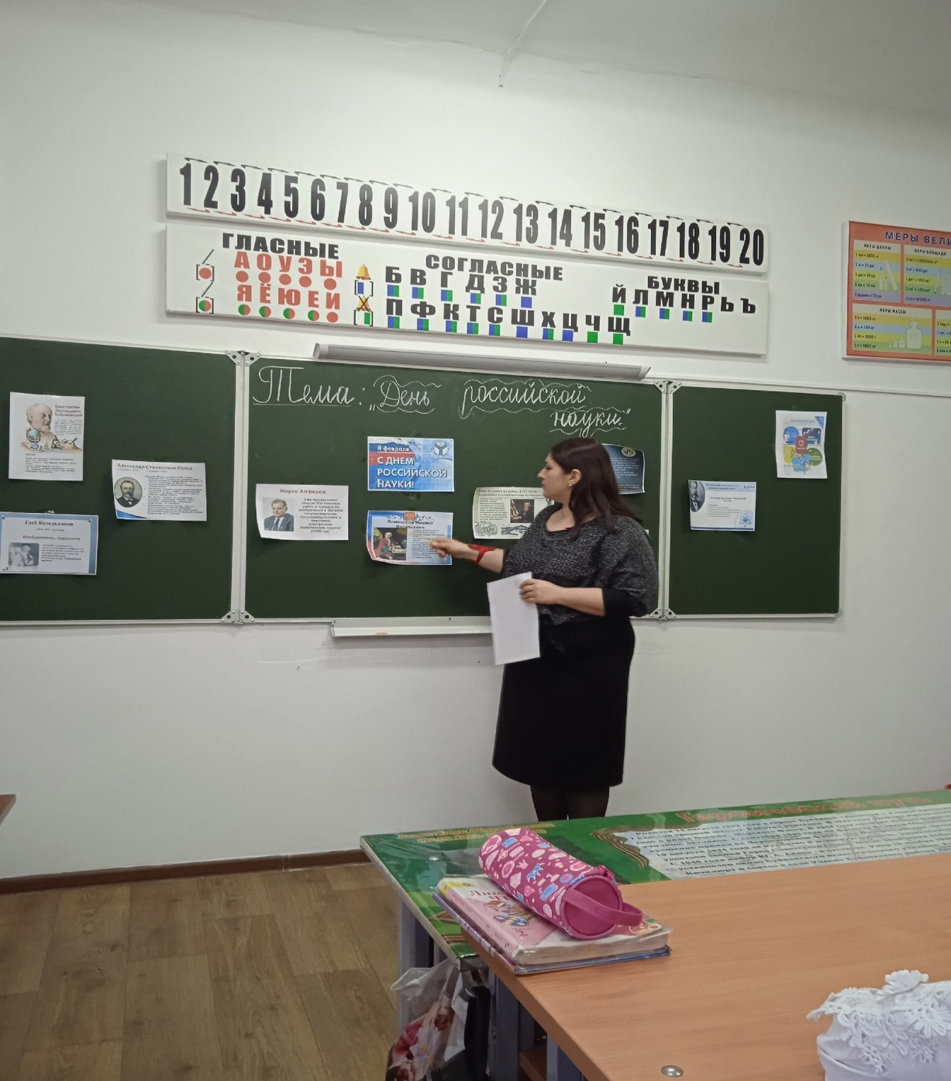

Провела: учитель 3 «Б» класса Курбанова Д.А.

2023
Тема: День Российской науки.
День успехов науки российской,
Достижений, открытий, наград,
Обсуждений, советов и истин,
Для теории — жизнь без преград!
Задачи:
- активное включение учащихся в процесс самообразования и саморазвития;
- расширение кругозора учащихся в области достижений отечественной науки;
- повышение уровня знаний и совершенствование умений и навыков самостоятельной работы учащихся в интересующих областях науки;
- организация научно-исследовательской деятельности учащихся для усовершенствования процесса обучения и профориентации.
План мероприятия
  - Организационный этап 3 минуты
  - История возникновения Дня науки 5 минут
  - Российская наука 13 минут
  - Энциклопедия «Самые знаменитые ученые России» 3 минуты
  - Рефлексия 5 минут
  - Подведение итогов мероприятия 1 минута

Сценарий мероприятия
- Организационный момент
Классный руководитель: Здравствуйте, дорогие друзья! Друзья науки и творчества! Сегодня, мы с вами поговорим на тему «День Российской науки»
День успехов науки российской,
Достижений, открытий, наград,
Обсуждений, советов и истин,
Для теории — жизнь без преград!
Сила мозга — вот что основное,
Цепь познания не знает границ!
Вы творите для мира иное,
Создаете от взмаха ресниц!
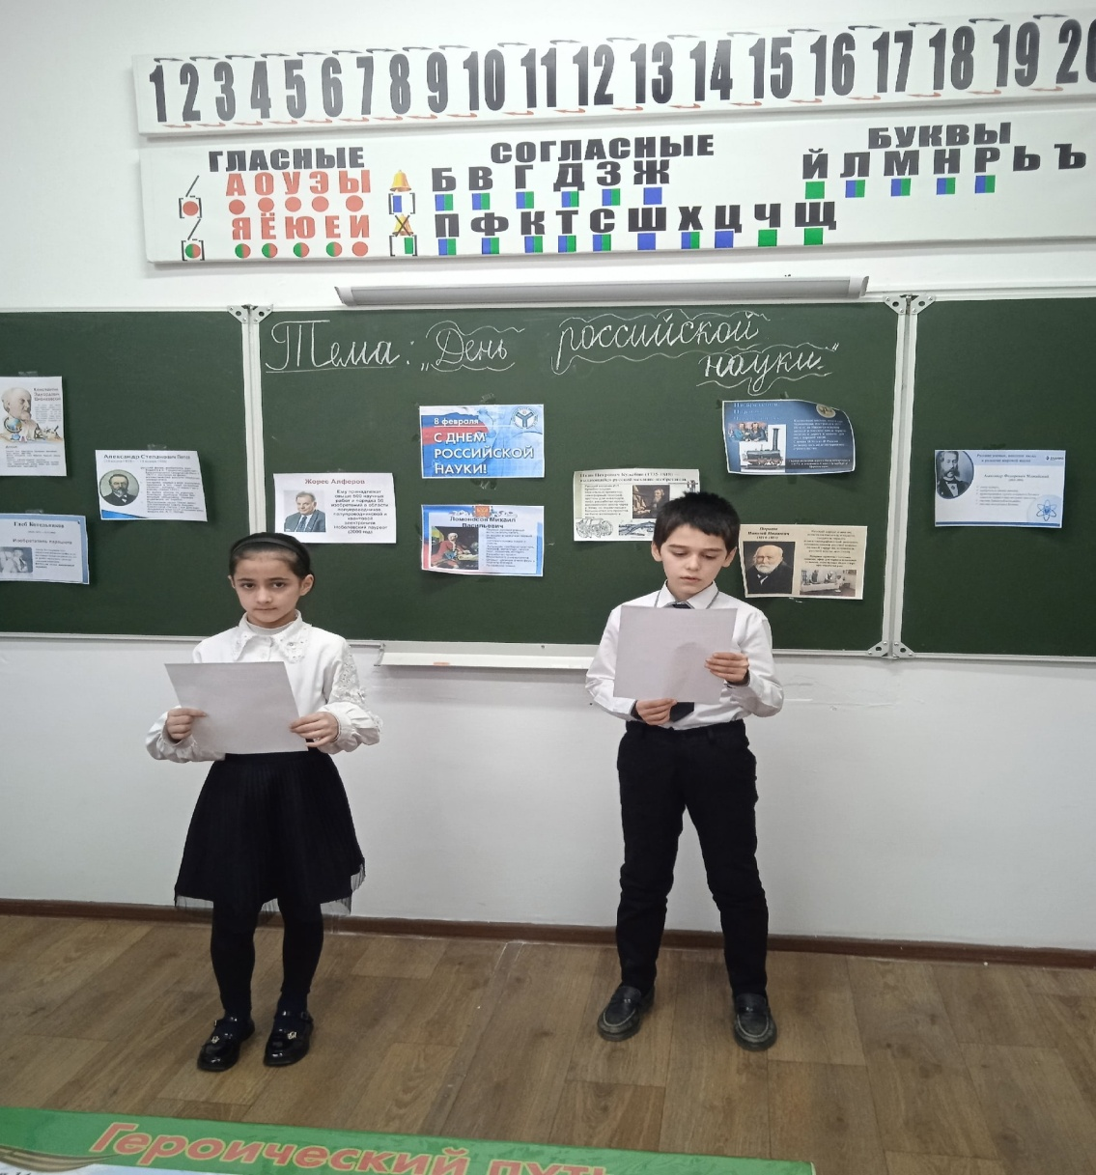

- История возникновения Дня науки
8 февраля 1724 года (28 января по старому стилю) Петр I подписал указ об образовании Российской академии наук, которая первоначально называлась Академией наук и художеств. В 1925 году она была переименована в Академию наук СССР, а в 1991 — в Российскую академию наук.
7 июня 1999 года указом президента РФ, “следуя историческим традициям и в ознаменование 275-летия со дня основания в России Академии наук” был учрежден День российской науки, который ежегодно празднуется 8 февраля.
Здание Президиума Российской академии наук. Возведение здания велось в 1970-80-х годах, по проекту архитектора Ю.П. Платонова, ставшего впоследствии (с 1992 года) главным архитектором Российской академии наук. Здание высотой в 22 этажа, увенчанное композициями золотого цвета, стало одной из доминант района и хорошо просматривается из центра Москвы и с Воробьёвых гор.
В настоящее время в структуру Российской академии наук (РАН) входят девять отделений по областям и направлениям науки и три региональных отделения, а также 15 региональных научных центров. Всего в Академии насчитывается 470 научных учреждений, более 55 тысяч научных сотрудников, в том числе, более 500 академиков и 800 членов-корреспондентов.
НАУКА, сфера человеческой деятельности, функция которой — выработка и теоретическая систематизация объективных знаний о действительности; одна из форм общественного сознания; включает как деятельность по получению нового знания, так и ее результат — сумму знаний, лежащих в основе научной картины мира; обозначение отдельных отраслей научного знания.
Классный руководитель: Классификация наук (слайд 5). Какие понятия связаны с научной деятельностью? Прогресс, эволюция, технический прогресс, социальный прогресс.
- Российская наука
Российская наука дала миру много великих имен и открытий. М.В. Ломоносов, Д.И. Менделеев, Э.К. Циолковский, П.Л. Капица, И.В. Курчатов, С.П. Королев — эти ученые известны всему миру. Благодаря их открытиям Россия стала первой страной, в которой были разработаны основы биосферы, впервые в мире в космос запущен искусственный спутник Земли, введена в эксплуатацию первая в мире атомная станция.
И сегодня Россия занимает лидирующие позиции в научных направлениях, которые будут определять в ХХI веке прогресс в физике, химии, биотехнологиях, материаловедении, лазерной технике, геологии и многих других областях науки и техники. И сегодня в стране работают замечательные ученые, чьи исследования вызывают колоссальный интерес в мире. Об этом говорит тот факт, что в 2010 году, спустя 32 года после П.Л. Капицы, российский физик К.С. Новоселов стал лауреатом Нобелевской премии.
великие ученые России)
- Николай Николаевич Бекетов знаменитый русский химик По его инициативе было открыто Общество опытных наук при Харьковском университете для проведения исследовательских работ и проведения научных конференций. Бекетов считал, что теоретическое изучение науки должно обязательно подкрепляться практическими опытами. Учёный впервые использовал хлор для отбеливания бумаги и тканей, открыл гипохлориты щелочных металлов и хлорат калия (так называемую «бертолетову соль»).
- Петр Семенов. Он собрал богатейший материал, в том числе незнакомые науке виды растений, дал название Заилийскому Алатау. Из-под пера Семенова вышли капитальные труды по географии, он собрал уникальную коллекцию насекомых (около 700 тыс. экземпляров), а также богатое собрание картин голландских художников, которые впоследствии передал в Эрмитаж. В 1897 году он организовал проведение «Первой всеобщей переписи населения России».
- Лев Ландау изучал происхождение энергии звезд, дисперсию звука, сверхпроводимость, магнитные свойства материалов, свойства жидкого гелия. Написал «Курс теоретической физики» в соавторстве с Е. М. Лившицем. Он удостоен множества советских наград и наград иностранных государств, в том числе Нобелевской премии 1962 года.
- Алексей Александрович Баландин, основатель отечественной научной школы в области катализа. Разработал мультиплексную теорию катализа. Создал лабораторию по получению активного никелевого порошка.
- Игорь Васильевич Курчатов открыл явление ядерной изомерии у искусственно-радиоактивных изотопов и построил теорию этого явления, разрабатывал методы защиты кораблей от магнитных мин. В 1943 году руководил Лабораторией для изучения атомной энергии. Под его руководством созданы: в 1944 году — первый советский циклотрон; в 1949 и 1953 годах — атомная и термоядерные бомбы; в 1954 построена первая в мире атомная электростанция. В 1953–1959 году вместе с академиком А.П. Александровым И. В. Курчатов руководил научными работами по созданию первого в мире атомного ледокола «Ленин».
- Александр Леонидович Чижевский в 1918 году защитил в МГУ свою докторскую диссертацию на тему «Исследование периодичности всемирно-исторического процесса». После этого, имея докторскую степень и преподавая археологию, Чижевский начал обучение на медицинском и естественно-математическом факультетах МГУ. С 1924 года Чижевский работал в Московской лаборатории зоопсихологии, изучал влияние аэроионизации на физиологические функции различных живых организмов.
- Николай Иванович Вавилов занимался исследованием иммунитета культурных растений к паразитам. В 1919 году ученый выпустил монографию «Иммунитет растений к инфекционным заболеваниям».
- Виталий Иосифович Гольданский. Его научная деятельность проходит в области химической физики, химии высоких энергий, ядерной химии и физики, а также физики элементарных частиц.
- Андрей Дмитриевич Сахаров. Успех учёному приносит его величайшее произведение – водородная бомба, после чего он становится почётным членом Академии наук СССР. Среди его работ - труды по магнитной гидродинамике, физике плазмы, управляемому термоядерному синтезу, элементарным частицам, астрофизике, гравитации. В 1975 году написал книгу «О стране и мире». В том же году Сахарову была присуждена Нобелевская премия мира.
- Энциклопедия «Самые знаменитые ученые России»
Эта книга посвящена русским ученым. В ней дается возможность судить о силе русской науки, о ее колоссальных достижениях, о ее постоянном развитии.
Особенность данной книги состоит, прежде всего, в том, что читателю не надо обращаться к различным изданиям: на ее страницах он найдет краткие данные о судьбе и главных работах русских химиков, физиков, математиков, астрономов, биологов, геологов, палеонтологов, физиологов, медиков, ботаников, этнографов, географов.
(Слайд 15) Классный руководитель: А сейчас всем учащимся зачитается напутствие:
- пытайтесь узнать и понять окружающий мир;
- учитесь черпать силу духа в том светлом и вечном, что создала культура;
- овладевайте и усовершенствуйте те знания, которые дают вам преподаватели;
- побольше читайте, интересуйтесь, узнавайте.
- Рефлексия
Какие утверждения верны?
1. Природа - это все то, что нас окружает. (Да)
2. Науки, которые изучают живую природу, - это общественные науки. (Нет)
3. Природные науки - это естественные науки. (Да)
4. Люди делают все коллективно, сообща - это общество. (Да)
5. Химия - общественная наука. (Нет)
6. Общество - это объединение людей для совместной дельности. (Да)
7. Науки, которые изучают неживую природу, - это общественные науки. (Нет)
8. Науки, которые изучают растения и животных, - это естественные науки. (Да)
9. Строительство городов, линий электропередач - это результат деятельности человека. (Да)
10. Астрономия - это общественная наука. (Нет)
6. Итог мероприятия.
Предназначение науки в том, чтобы помочь человеку познать себя, познать смысл и цели своего существования.
Наука и нравственность должны стать неразделимыми. Только истина должна быть для ученого абсолютной ценностью, независимо от того, горькая она или сладкая, удобная или никого не устраивающая. Этим он, ученый, отличается от политика, который, опираясь на ожидание обществом светлого будущего, стремится напитать его только положительными эмоциями.
Еще две тысячи лет назад Луций Сенека говорил: "Природа не раскрывает тайны раз и навсегда". Много тайн еще предстоит открыть ученым, главное выбрать правильный путь.
